Em atendimento aos normativos RBAC nº 107 e IS nº107 da Agência Nacional da Aviação Civil – ANAC: “os exercícios de segurança devem ser coordenados e acompanhados por profissionais capacitados nos termos
do PNIAVSEC”. (RBAC n º110).
Para cumprimento ao descrito no Apêndice A do PNIAVSEC, o qual indica as certificações necessárias para executar atividades AVSEC, solicita-se, considerar a decrição do item 32, para indicação de seus representantes Titular e Suplentes, para convocação, quando da execução dos Exercícios Simulados.
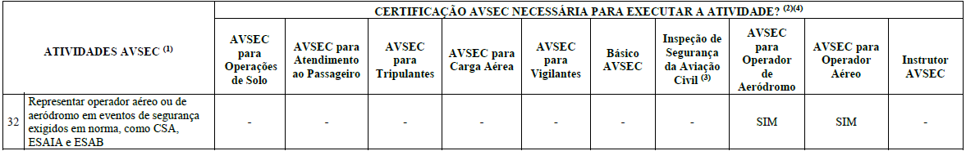
*Necessário que o profissional possua pelo menos uma das certificações correspondentes, não necessitando possuir todas as certificações que habilitam a execução da atividade.

Indicação dos Representantes

Nome da Empresa(s)

Titular
Nome Completo | Função | E-mail

Suplente(s)
Nome Completo | Função | E-mail

Campinas, de de .

_____________________________________________________________
Assinatura e carimbo do Responsável pela Indicação/Empresa

Em observância à Lei nº 13.709/18 – Lei Geral de Proteção de Dados Pessoais e demais normativas aplicáveis sobre proteção de dados pessoais, manifesto-me de forma ciente, livre, expressa e consciente no sentido de autorizar a Aeroportos Brasil Viracopos S.A a realizar o tratamento de meus dados pessoais com a finalidade de registro para participação dos Exercícios: Exercício Simulado de Apoderameno Ilícito de Aeronave-ESAIA e Exercício Simulado de Ameaça de Bomba-ESAB, pelo período de 5 (cinco) anos.

